SEANCE 3 -A omnipresença do sagrado

* **EOC -C1 : Je peux présenter des descriptions claires et détaillées de sujets complexes, en intégrant des thèmes qui leur sont liés, en développant certains points et en terminant mon intervention de façon appropriée.**
* **CO-C1 : Je peux comprendre les émissions de télévision et les films sans trop d’effort.**

**Activité:**

Descreva as cenas representadas nas imagens. Situe cada uma no filme do qual foram tiradas.

Explique em que medida se pode estabelecer un paralelo entre o comportamento de Pilar e o do cozinheiro feiticeiro?

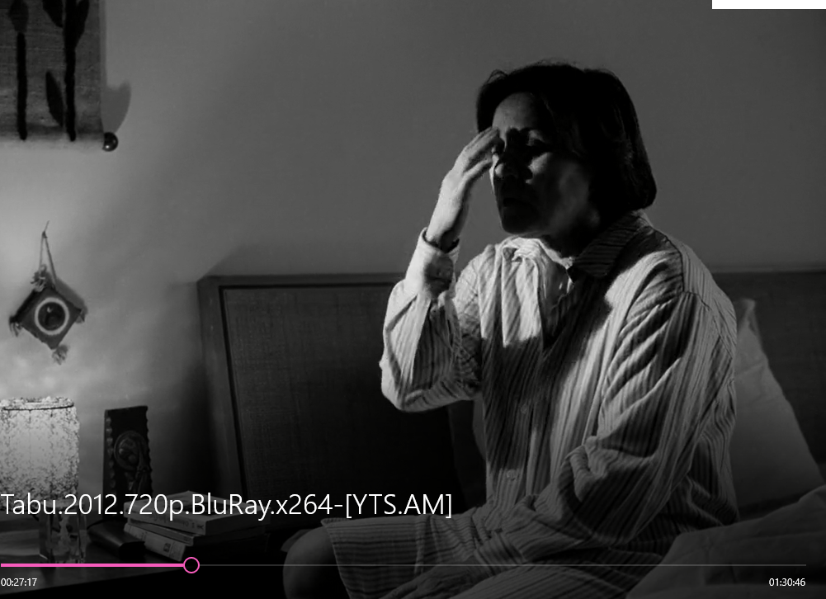



* O que Pilar está fazendo antes de dormir ?

______________________________________________________________

* Ouça a gravação e identfique porque Aurora pede para que Pilar ore por ela ?

_______________________________

* O que o cozinheiro consegue descobrir ao cortar o frango ?

_____________________________________________________________



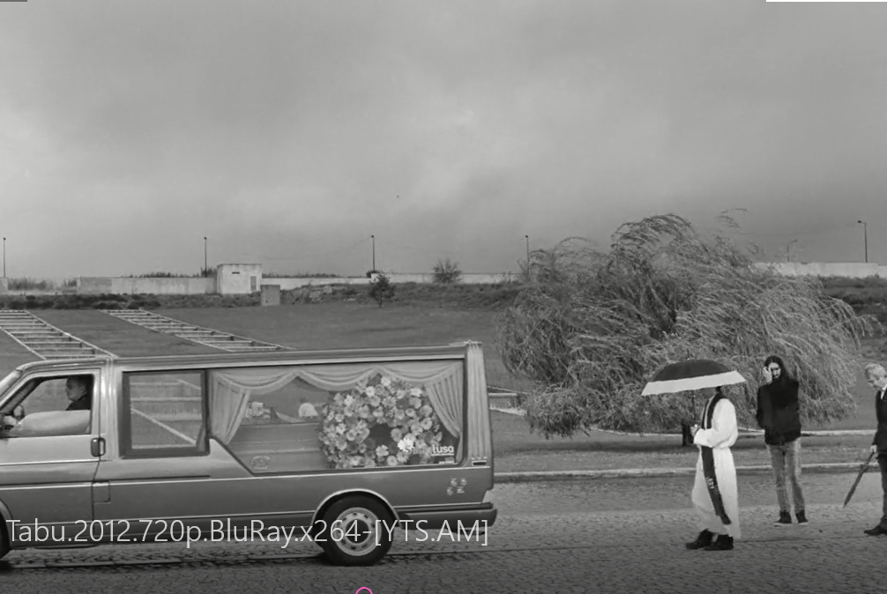

* Nas imagens, abaixo porque a mulher assombrava o homem?

________________________________________________________________________________________________________________________________________________________________

________________________________________________________________________________

________________________________________________________________________________

* Ouça novamente a voz off do filme descubra :

________________________________________________________________________________________________________________________________________________________________

________________________________________________________________________________

________________________________________________________________________________

________________________________________________________________________________

